**“执业每一课”——涉税专业服务代理通道登录办税操作指南**

尊敬的涉税专业服务机构及涉税服务人员：

为优化完善促进行业发展，推动涉税专业服务机构及涉税服务人员规范执业，根据《涉税专业服务管理办法（试行）》【国家税务总局令第58号】规定，涉税专业服务机构及涉税服务人员应当以真实身份提供涉税专业服务，未以涉税服务人员身份，而以委托方办税人员身份办理业务，或者存在其他不以真实身份办理业务情形的予以处理处罚。涉税专业服务机构及涉税服务人员在电子税务局代办委托业务时，需向税务机关报送涉税专业服务协议信息，并**通过电子税务局【代理通道】办理委托业务**。税务部门将对机构是否通过【代理通道】办税开展检查，并按规定进行违法违规处理，请您按照下方操作指南办理委托业务。

**代理通道登录办税操作指南（单户办理）**

涉税专业服务机构已成功采集委托服务协议的，协议中授权的机构代理人，通过新电子税务局代理业务通道登录，选择相应的委托人身份，即可通过电子税务局为其办理相关涉税业务。（若与委托人协议未采集的，请登录中介机构电子税务局账号采集协议，并同时登录委托方电子税务局确认协议）

**操作步骤：**

1.机构服务人员选择“代理业务”通道,输入机构统一社会信用代码及代理人个人账号密码登录，点击“单户办理”；

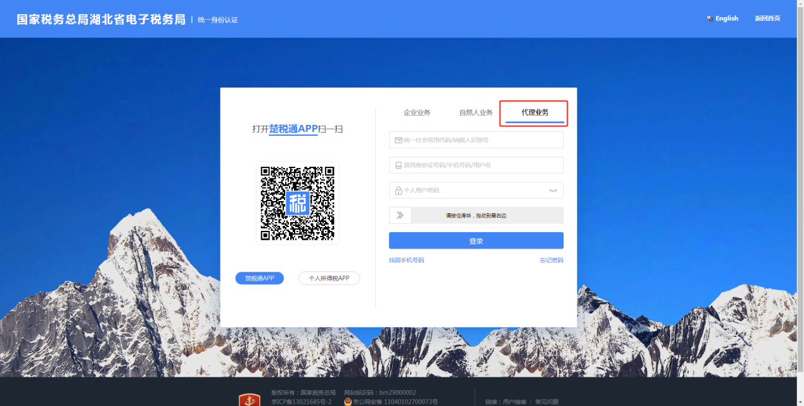

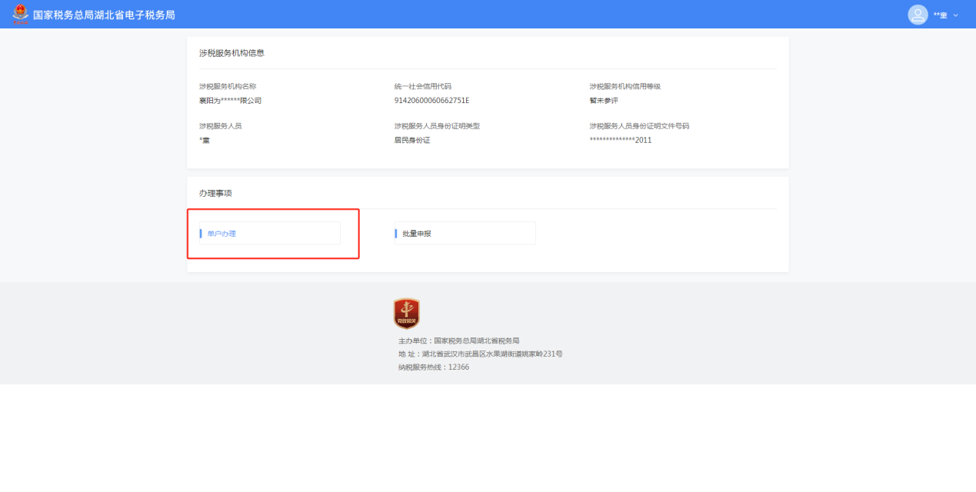

2. 页面跳转至委托企业名单，选择公司点击进入即可为该公司办理涉税业务。

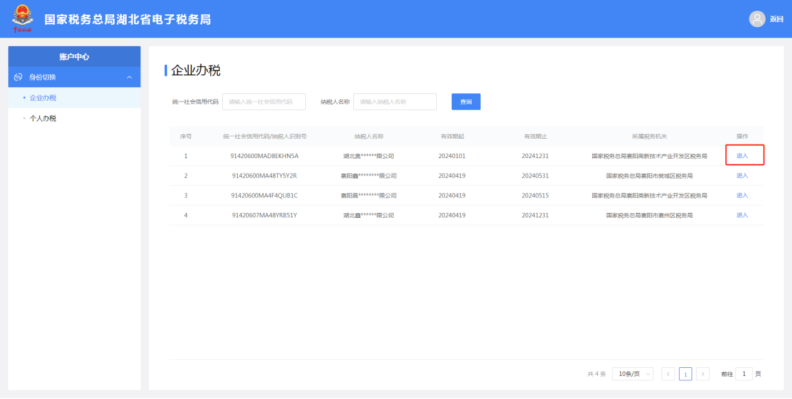

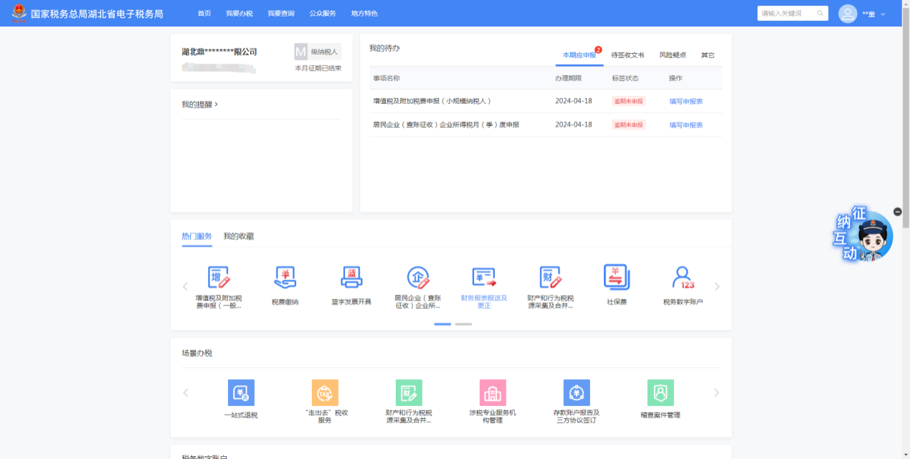

**代理通道登录办税操作指南（批量申报）**

涉税专业服务机构服务人员通过电子税务局“代理业务”通道登录后，可以使用批量申报功能为其所代理的委托人纳税人批量办理申报。目前批量零申报仅支持增值税及附加税（小规模适用）本期无经营行为零申报。

**操作步骤：**

**1.**机构服务人员选择“代理业务”通道,输入机构统一社会信用代码及代理人个人账号密码登录，点击“批量申报”；



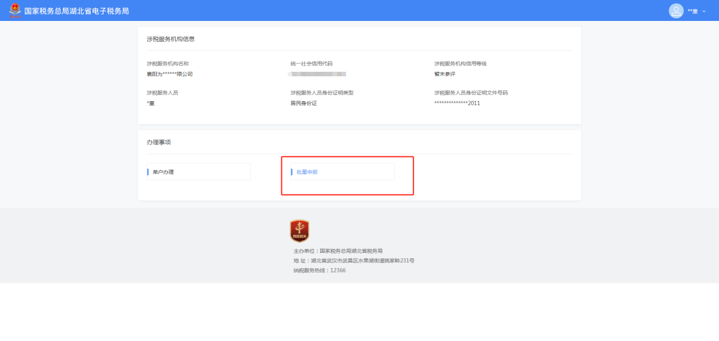

2.选择申报表类型为《增值税及附加税费申报表（小规模纳税人适用）》，点击查询，勾选需要批量申报的委托方，点击“批量零申报”，完成。

